Pflege bei Menschen mit Diabetes mellitus
- Körperpflege
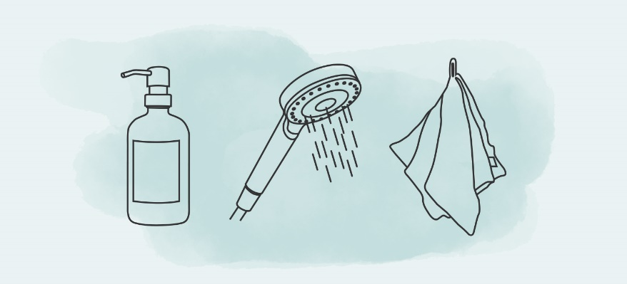
Ziel: Erhaltung der Hautgesundheit und Vorbeugung von Infektionen

- Diabetiker sind potentielle Infektionspatienten
- oft trockene Haut
- hygienisch und sorgfältige Hautpflege notwendig

- Inspektion der Haut
- milde, rückfettende Reinigungsprodukte (pH-neutral)
- Hautfalten gründlich waschen und abtupfen
- nicht zu heiß duschen – trockene Haut
- Intimpflege! Häufig Genital- und Harnwegsinfektionen
- waschen mit Mullkompressen oder Vlieswaschlappen - weicher

- Hautpflege
- trockene Haut (gestörte Schweiß- und Talgdrüsenfunktion infolge diabetischer Neuropathie)
- Juckreiz (Kratzen führt zu Hautschäden)
- Gefahr von Pilzinfektionen
- Wundheilungsstörungen (erhöhtes Infektionsrisiko bei kleinen Verletzungen)


- regelmäßige Hautbeobachtung (Kontrolle Rötung, Risse, Verletzungen)
- rückfettende Pflegeprodukte (Panthenol, Urea)
- keine parfüm- oder alkoholhaltigen Lotionen
- bei Mykosen – mykotische Salben
- täglich eincremen

- Mundpflege

- Menschen mit DM haben ein erhöhtes Risiko für Parodontitis & Mundtrockenheit

- täglich Zähneputzen (2x tgl.)
- Zahnseide oder Interdentalbürsten nutzen
- Mundtrockenheit - Speichelersatzprodukte
- zahnärztliche Kontrolle
- Soor- und Parotitisgefahr erhöht durch geringe Immunabwehr

- Fußpflege
- diabetische Neuropathie & Durchblutungsstörungen können zum Diabetischen Fußsyndrom führen
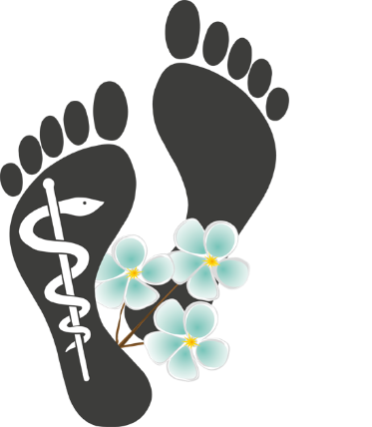
- tägliche Fußinspektion
- Fußpflege durch Podologen
- Keine scharfen Hornhautentferner, Scheren (Nagelknipser)
- Fußbäder max. 5min. bei 35°C - 37°C
- nicht Barfuß laufen
- Füße haben zu wenig Schweißbildung -> trockene Haut -> Risse
- Zehnägel gerade schneiden

- Kleidung
- Vermeidung von Druckstellen, Verletzungen und Scheuerungen

- bequeme, gutsitzende Kleidung
- atmungsaktive Materialien (Baumwolle, Leinen)
- Kleidung regelmäßig wechseln und waschen
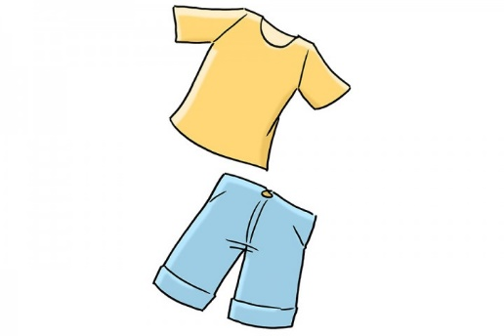
- keine synthetischen Stoffe
- Socken ohne Gummiband
- hautfreundliches Waschmittel, kein Weichspüler

- Ausscheidung
- sichere, regelmäßige & infektionsfreie Ausscheidung

- Beobachtung der Urinausscheidung
- Dokumentation & Flüssigkeitsbilanzierung
- Hygiene & Hautschutz
- diabetische Neuropathie kann Darmfunktion beeinträchtigen
- Unterstützung der Darmfunktion durch Ernährung, ausreichend Flüssigkeit
- Schulungen zum HWI, Flüssigkeitsbedarf


- Schlafen & Positionierung

- Nykturie, stört den Schlaf
- BZ-Einstellung + Messung
- nächtliche Hypoglykämien (Schwitzen, Zittern, Alpträume, Unruhe)
- Schlafapnoe (übergewichtige Patienten, Schlafaussetzer)
- Positionierung (Druckstellen, Wundheilungsstörungen)
- Unruhe/Schmerzen in den Beinen (Pregabalin, Gabapentin)

- Bewegung
- Bewegung ist wirkt wie Insulin nur ohne Nebenwirkung

- Bewegungsberatung (Art und Intensität)
- empfohlene Aktivitäten (Ausdauer, Krafttraining: Verbessert Stoffwechsel)
- BZ vor und nachdem Sport messen (Risiko Hypoglykämie, Notfallset)
- Bewegungsangebote (Rehasport)
- Motivation (gemeinsame Bewegung)


